‘DE ZONNEKOUTER’  verwent u met een dauwvers groenten-abonnement  - Doorlopend van 13u-19u: vrije rondgang op het land, infostands en kinderanimatie (broodjes bakken in de ovenbuur), belegde broodjes, soep en drank.  - De boerderijwinkel zet haar deuren open.  - 14u en 17u: geleide wandeling.  - 16u: muzikaal optreden met ‘the Gentle Jazzmen’  De Zonnekouter is een kleinschalig en gemengd biologisch-dynamisch bedrijf op 5,5 ha akker, weiland en stukjes natuur. We telen er in nauwe samenwerking met 2 bioboeren uit de streek een ruim assortiment seizoensgroenten voor rechtstreekse verkoop via groenteabonnementen, voedselteams en boerderijwinkel.  De klanten kochten het land voor de Zonnekouter met vzw Land-in-zicht; een vzw die biogrond vrijkoopt en cultuur op de boerderij brengt. (www.vzwlandinzicht.be).  Fietsroute Bio aan de Leie  Zondag 8 juni 2008  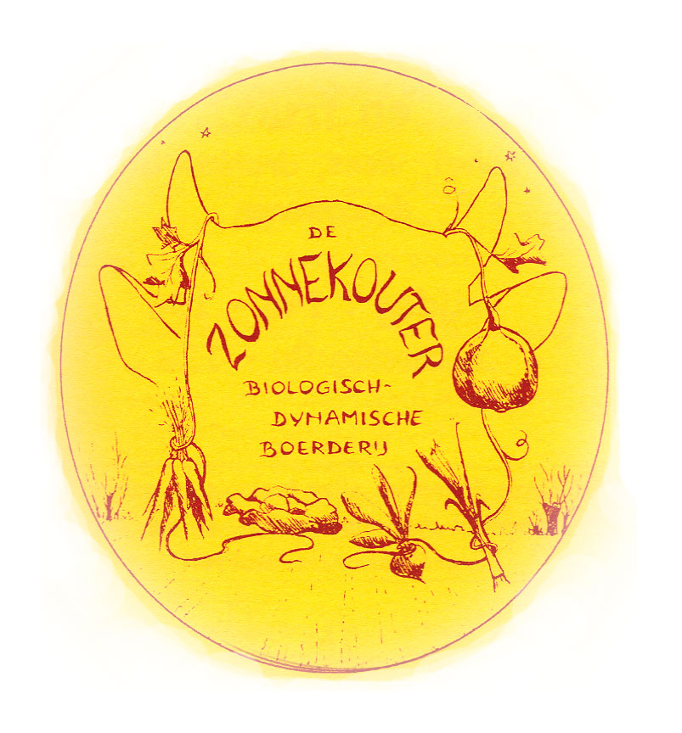  De Zonnekouter, Vossenholstraat 9, 9870 Machelen; 09/380 47 51; 0486/74 66 75; dezonnekouter@skynet.be; www.dezonnekouter.be | 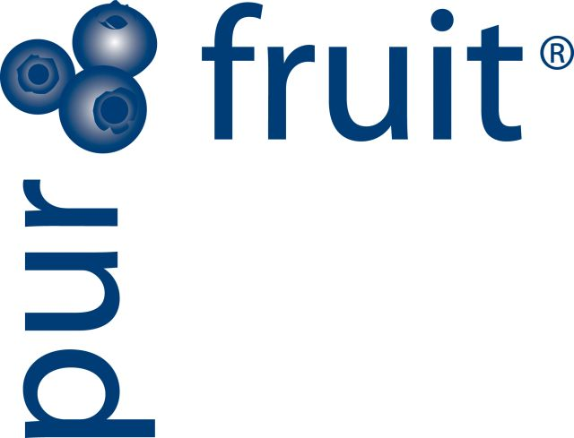  Schenkt u een pittige pluktuin  - 11u stipt: Aperitiefconcert met de koninklijke harmonie van Oeselgem.Genieten van verrassende fruit- en bloesemdrankjes.  - Tussen 13u en 18u : doorlopend elk uur rondleiding en uiteenzetting over onze pluktuin en zijn werking.  - Onze Meester-Imker toont in een kijkkast de wondere geheimen van een bijenvolk.  Bij Purfruit mogen zoetekauwen zelf hun fruit plukken en dit op een prachtig domein van 12 ha, gelegen op een eiland tussen de oude en de nieuwe Leie.  Van rode, witte, zwarte, kruis,en blauwe bessen over kersen, bramen tot frambozen, hier vind je in de zomermaanden van half juni tot eind september het puurste fruit  Groepen tot 30 personen kunnen, op afspraak, eveneens verwend worden met huisgemaakte crumble met hoeveijs en een glaasje fris of wat warms.  Pur Fruit, Neerhoek 7, 8720 Oeselgem  09/ 388 37 74 bart@purfruit.com  www.purfruit.com www.mondoh.be |   brouwt voor u bruisende compostthee  Rondleiding om 10 u ,14 u en16 u :  - brouwen van compostthee mbv  compostthee-brouwvat en toepassingen  Méér groei en bloei bij uw planten  met ziektewerende werking.  - Demonstratie CMC-compostering met  compostkeerder.  Op het terras aanbod van kruidenthee, vlierbloesemdrank,koffie,wijn en gebak  Open van 10 -18 u.  Bij Humus bvba worden op 7.5 ha biologische voedergewassen en granen geteeld. Compost en compostthee staan centraal met het oog op méér bodemleven en bodemvruchtbaarheid. Daarnaast commercialiseert Humus bvba compostthee-brouwvaten en pakketten voor de bereiding van compostthee.  Humus bvba,Zaubeekstraat 227,9870 Zulte  0472 / 97 02 77 info@bio-compost.be  www.bio-compost.be  